Это гибкая методология возникшая на основе Agile.

**Scrum** - система разработки ПО , основанная на делении всего процесса на итерации, где в конце каждой из них команда готова предоставить демо версию продукта.

рекомендуется команда не более 10 чел.). В их число входит:

1)-владелец продукта(product owner - ответственный за бизнес часть может быть например представитель заказчика).

2)-scrum master(человек который отвечает за эффективность и правильность применения scrum методологии в команде).

3)- разработчики/team (имеется в виду и разраб., и тестировщики все кто работает над продуктом).

Итерация называется **sprint**

**BackLog / user stories** - некий список функциональных требований. Например мы набросали BackLog =200 требований, это относится ко всему продукту в целом, затем мы набрасываем BackLog для спринта из требований для продукта. ← это называется планирование спринта. Когда мы переносим требования в спринт мы их как бы ещё более детализируем(разбиваем)

**daily meetings / ежедневный скрам (daily stand up)**- ежедневный созвон всей команды для планирования дел на день и есть ли у кого проблемы, это даёт возможность оперативно решать возникающие проблемы + эффективно отрабатывать поставленные на этот день задачи + команда может давать советы как что-то решить эффективно.

В конце каждого спринта (**Demo / Sprint review**) предполагается достижение поставленных целей, наличие версии какого то продукта который можно показать заказчику. (Minimal Viable Product )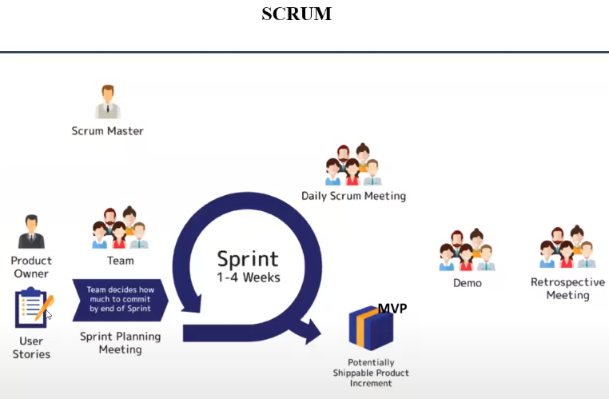

**Retrospective meeting** - это когда команда собирается одна, без заказчика и обсуждает всё ли идёт у них хорошо с процессом работы / взаимодействия и т.д. Если были какието ошибки то как их избежать в будущем.

Преимущества:

-Заказчик видит прогресс каждый законченный спринт(2-4 недели).

-Все Имеют обратную связь, и заказчик и команда. Идём ли мы в правильном направлении, можем вносить какие то изменения.

-Малое количество документации

И надо понимать что скрам это не 100% аксиома а какой то оптимальный вариант, соответственно от команды к команде, от продукта к продукту могут быть какие то свои изменения в данной системе.